Exercícios de revisão – LP1 Turma 650  
 Profº Rodrigo Ramos

Utilizando a linguagem C desenvolve os seguintes programas:

1. Maior número entre dois informados pelo usuário.
2. Maior número entre três informados pelo usuário.
3. Imprima na a sigla A1 até A10 (A1 A2 A3 .... A10). Cada impressão de ‘A’ é intercalada com impressões de B1 até B10. Cada impressão de ‘B’ é intercalada com impressões de C1 até C10. Exemplo:

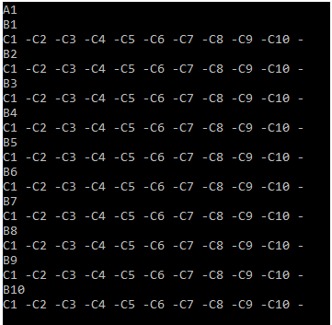

1. Crie, preencha e imprima um vetor de 5 posições.
2. Crie, preencha e imprima uma matriz de 3x3 posições.

Para os próximos exercícios usaremos números aleatórios, para isso observe o código a seguir que gera 100 números aleatórios entre **0** e **9**.

#include <stdio.h>

#include <stdlib.h>

#include <time.h>

int main (void){

int i;

printf("intervalo da rand: [0,%d]\n", RAND_MAX);

srand( (unsigned)time(NULL) );

for(i=1 ; i <= 100 ; i++)

printf("Numero %d: %d\n",i, rand()%10);

}

1. Preencha um vetor de 100 posições com números aleatórios entre 0 e 25.
2. Preencha 2 vetores de 1000 posições com números aleatórios entre 0 e 50, imprima os números que forem iguais nos 2 vetores. Ao final informes contras compatibilidades foram encontradas, exemplo:

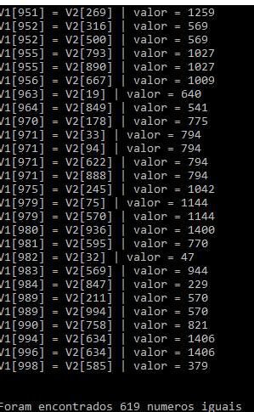

1. Faça um vetor de 100 posições que recebe números aleatórios de 0 a 200, o usuário informa um número e o programa diz quantas vezes houve compatibilidade.
2. Faça um vetor de 100 posições que recebe números aleatórios de 0 a 200, o usuário informa um número e o programa diz se o número está no vetor, não pode haver números repetidos no vetor.